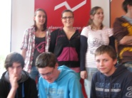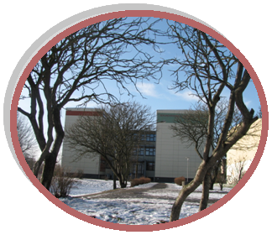

⇒ Erstellung der Bewerbungsunterlagen, Bewerbertraining, Einstellungstests, Vorstellungsgespräche

⇒ Moderne Bewerbungsverfahren

⇒ Gespräche mit Berufsberaterin

⇒ Schulspezifische Wahlpflichtkurse

⇒ Besuche von Berufsorientierungs-messen in der näheren Umgebung

**Klasse 10** Erstellen der Bewerbungsunterlagen unter Nutzung des Berufswahlpasses

⇒ Monatliche Gespräche mit Berufsberaterin

⇒ 1– wöchiges (Ferien)- Praktikum

⇒ Schulspezifische Wahlpflichtkurse

⇒ Teilnahme an Businessplanwett- bewerben & an Projekten verschie- dener Institutionen, z. B. Planspiel Börse

⇒ Bewerbungstraining

⇒ Nutzung der Vortragsreihen der Krankenkassen & Versicherungen

**Klasse 8**  Einführung in die **Berufsorientierung**

⇒ Weiterarbeit am Berufswahlpass

⇒ Beginn des **Berufswahlprozesses**

⇒ 2– wöchiges Schülerbetriebspraktikum

⇒ Bewerbungen um Praktikumsplatz

⇒ Ferienpraktikum („BRAFO“2)

⇒ Teilnahme an Schülerwettbewerben & am Zukunftstag

⇒ Besuch im BIZ

**Klasse 9**

⇒ Beginn des **Bewerbungsprozesses**

⇒ Nutzung der Vortragsreihen der Krankenkassen

⇒ 2– wöchiges Schülerbetriebspraktikum mit anschließender schuleigener Praktikumsmesse & freiwillige Ferienpraktika

⇒ Arbeit mit Berufswahlpass

⇒ Kompetenzfeststellung & Vergleich mit den Erwartungen der Betriebe

**Berufsbezogene Aktivitäten an unserer Ganztagsschule**

**Klasse 5**

⇒ **Selbstfindungsprozess** beginnt, Berufe und Berufung

⇒ Berufsbilder der Eltern einbeziehen

**Klasse 6**

⇒ Betriebserkundungen, um Berufsbilder vor Ort kennenzulernen z.B. Polizei, PNV, Seniorenzentrum Mechanische Werkstätten, u.a.

⇒ Teilnahme am Zukunftstag

**Klasse 7**

⇒ Einführung in die  **Arbeitsweltorientierung**

⇒ Einführung des Berufswahlpasses

⇒ „BRAFO“-1- Projektteilnahme

⇒ Kompetenzfeststellung

⇒ Arbeitsplätze in Unternehmen der Region

⇒ Schulspezifische Wahlpflichtkurse

Bewerbungsprozess

Orientierung & Berufswahlprozess

Selbstfindungsprozess